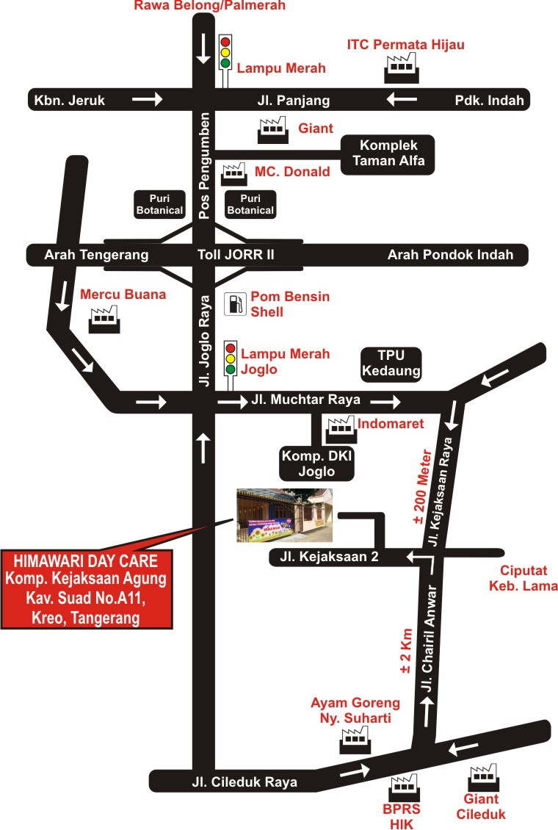
HIMAWARI DAY CARE
Tempat Pengasuhan Bayi dan Anak Usia 0-6
Metode Jepang dan Islam

Bukan sekedar Penitipan Anak,
Tapi juga Pengasuhan dan Pembentukan
Karakter Muslim yang Cerdas, Ceria, Mandiri

WA: 0813 1152 0253
Info selengkapnya di website:
himawaridaycare.com/suad/
Biaya mulai dari 1,8 juta
Jam pengasuhan standar: 7 pagi – 5 sore
Jam pengasuhan perpanjang: 6 pagi – 8 malam

Komplek Kejaksaan Agung Suad No. A 11

